**MUTLULUK**   
Gelin kardeşlerim   
Bir dünya kuralım,   
Dostluk, sevgi ve barış üzerine.   
Bir dünya kuralım; batmasın hiç güneş.   
Kuşlar cıvıl cıvıl,   
İnsanlar sevecen,   
Çocuklar mutlu olsun bu dünyada.   
Savaşlar olmasın, acılar olmasın.   
Kırmasın kardeşler birbirini.   
Ve her zaman ulaşmak istediğimiz,   
Ama ulaşamadığımız duyguya erişelim sizlerle.   
Mutlu olalım kardeşlerim,   
Mutluluğa erişelim sizlerle.  
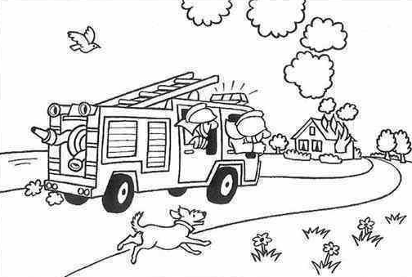 **Tuba TAYFUN**

**SİVİL SAVUNMA**   
Harbin olumsuzluğu,   
Cephelerde kalmıyor.   
Siviller bile artık, 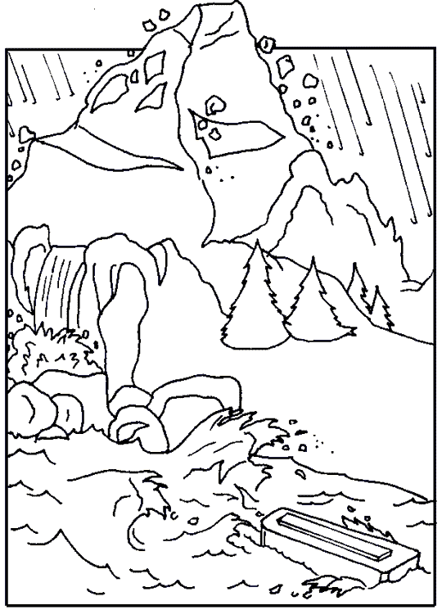  
Korkunç zarar görüyor.

S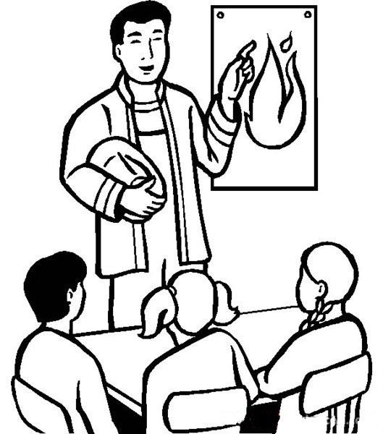aldırıdan korunmak,   
Yeterli önlem almak,   
Bulunmak ilkyardımda,   
Şart sivil savunmada.   
  
Tüm askerler cephede,   
Kararlı savaşırken.   
Sivil savunma ile,   
Destekle cepheyi de.   
  
Yurdun savunmasına,   
Olumludur katkıları.   
Sivil savunmacılar,   
Kurtarmaktadır canları.   
  
Askere ve kendine,   
Yardımcı olmak için.   
Sivil savunmacı ol,   
H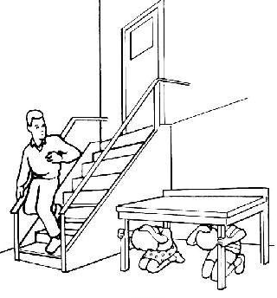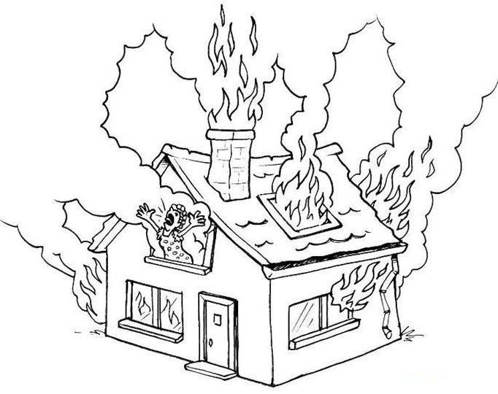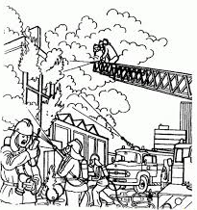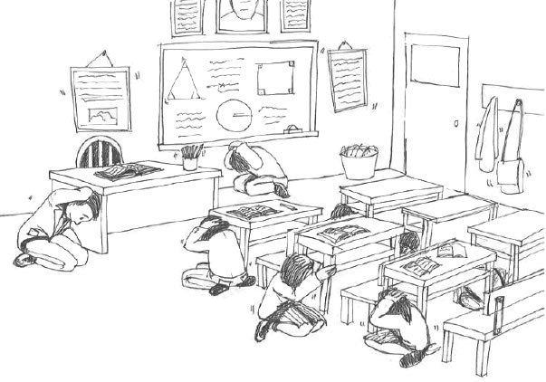izmetinde ol milletin.

**Sivil Savunma**  
  
Edirne’den Ardahan’a  
Samsun’dan İskenderun’a uzanan  
Devletin en şefkatli elleridir.  
Sivil Savunma.  
  
Savaşta ve barışta  
Depremde, selde, yangında  
Her tür afette,  
Uzanır zorda kalan vatandaşına  
Çeker alır ölüm tuzaklarından  
Sarar yaralarını.  
  
Sivil halkla beraber   
Sivil halkın yanında   
Karda, kışta her koşulda  
Hazırdır göreve.  
Kara gün dostu,  
Görevinin, özgüvenin okuludur  
Sivil Savunma.  
  
**Cihat SOLMAZ**

**DEPREM**  
Gürültü kopar uzaktan,  
Sular fışkırır topraktan.  
İnsanlar yolu bulamaz,  
Oluşan bu karanlıktan…

Bu bir deprem sesidir.

Bir canavar nefesidir…

Karanlık kaplar her yeri.

Bilmem kentin neresidir?

Anne ağlar yavrum diye,

Çocuk ağlar annem diye.

İnsanların hepsi şaşkın…

Bakamazsın bu sahneye.

Elimizden bir şey gelmez,

Bu felaket hiç sevilmez.

Bu sarsıntı yer küreden…

Daha önceden hiç bilinmez.

Sağlam temel sağlam evler,

Sözüm size mimar beyler.

Sağlam yapın her binayı!

Yıkılmasın kentler, köyler!